VIAJE GASTRONOMICO PAISAJISTICO

CASTILLA LEÓN

FECHA DEL VIAJE: Del 05 al 09 de noviembre de 2018

Día 1º Lunes 05 de Noviembre.- VALENCIA / VALLADOLID

Presentación a las 08.15h en la estación del AVE Joaquin Sorolla.
ALVIA 04111 VALENCIA – VALLADOLID 09:00 – 12:57 (3h y 57 min)
Llegada a Valladolid, check in en el hotel Zenit Imperial 4****
Comida en restaurante.
Por la tarde haremos una visita guiada de la ciudad de Valladolid, acompañados de guía local: veremos los exteriores de la Iglesia de San Miguel, Plaza Mayor, Colegio San Gregorio, Plaza Fuente Dorada, pasaremos por Palacio de Pimentel donde nació Felipe II, palacio de los Vivero de Valladolid donde se casaron los reyes Catolicos.
Cena y alojamiento en el hotel.
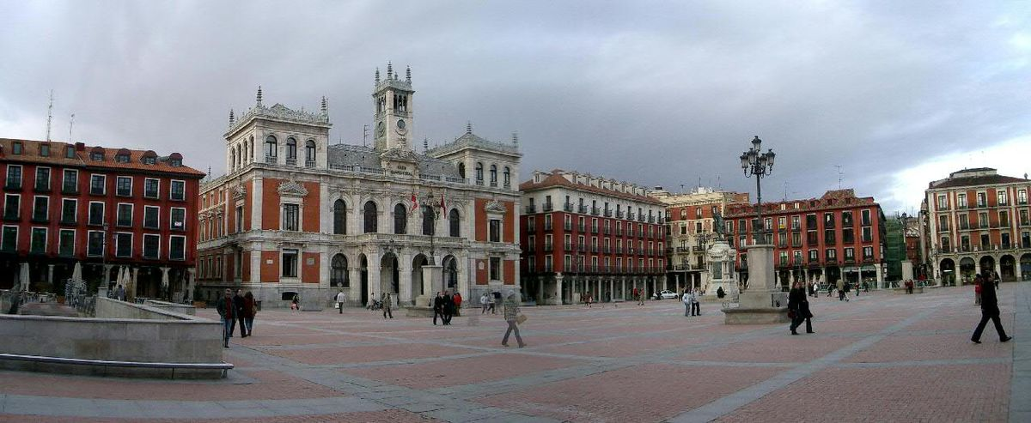

Día 2º Martes 06 de Noviembre - VALLADOLID / BODEGA / PEÑAFIEL

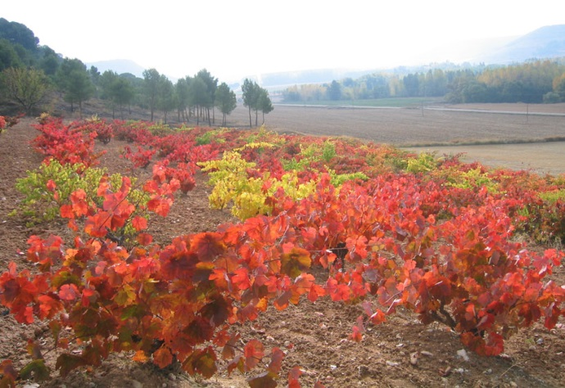
Desayuno buffet
Salida hacia la Bodega Convento de San Francisco: La Bodega Convento San Francisco se fundó en 1998. Se asienta sobre los restos del S.XIII, del antiguo Convento San Francisco de Peñafiel, Valladolid, en el corazón de la D.O. Ribera del Duero. Fue rehabilitado, respetando el entorno, las antiguas edificaciones para destinarlas a la elaboración de vinos de calidad.
Cata de 2 vinos y degustación de productos típicos.
Visita del Castillo de Peñafiel y Museo del Vino.
Comida en restaurante: lechazo IGP asado en el horno de leña.
Por la tarde volveremos a Vallodolid y seguiremos visitando la ciudad. Entraremos en la casa museo de Colón y den la del famoso poeta José Zorrilla.
Regreso al hotel, cena y alojamiento.
Día 3º Miércoles 07 de Noviembre.- VALLADOLID / SIMANCAS – TORDESILLAS / SALAMANCA

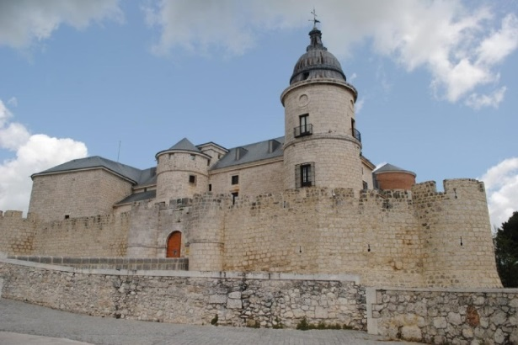
Desayuno buffet.
Salida hacia Simancas, donde entraremos en El Archivo General: La visita dura alrededor de 1:15-1:30 y en ella se explica la historia y evolución del edificio y del archivo además de recorrer el exterior y varias dependencias del interior.
Continuación a Tordesillas donde tuvieron lugar las negociaciones que concluyeron con la firma del Tratado de Tordesillas el 7 de junio de 1494 entre Castilla y Portugal. Entraremos en el MUSEO DEL TRATADO DE TORDESILLAS, donde haremos una breve visita de las instalaciones.
Comida en restaurante.
Tras la comida nos dirigiremos a Salamanca, despues de acomodarnos en nuestro hotel haremos una breve visita de la ciudad con un guia local.
Cena en restaurante y alojamiento en el Hotel NH COLLECTION PALACIO DE LOS CASTELLANOS.

Día 4º Jueves 08 de Noviembre: GANADERIA - COMPLEJO TURISMO RURAL: FAENAS CAMPERAS

Desayuno buffet.
Hoy disfrutaremos de una visita muy especial, aproximadamente a 35km de Salamanca visitaremos una ganadería:
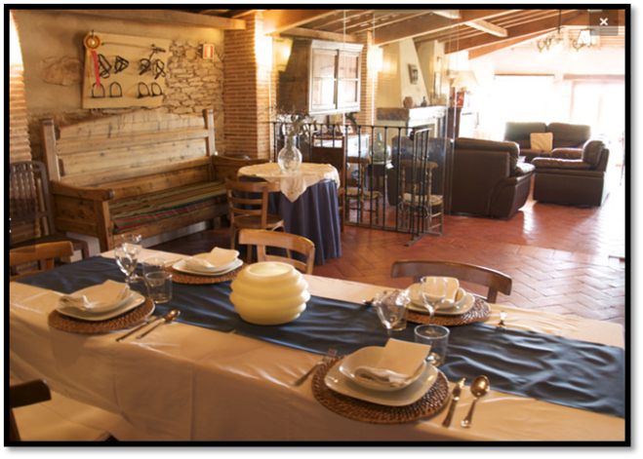
- Ruta por la explotación en 4x4 acompañados por guías especializados: ingeniero agrónomo, veterinario o ganadero, que les irá explicando la cría, selección y gestión de la ganadería. Tendrán oportunidad de ver desde las madres y las crías que están naciendo este año y que serán futuros toros, hasta los más grandes que van a ir a la plaza, los sementales, los cabestros
- Visitaremos a pie los caballos de trabajo en la finca que viven al aire libre y las instalaciones propias para el manejo de este tipo de ganado: plaza de tientas, corrales, palco, embarcadero
En el hotel rural que tiene la finca tendremos la comida. Su comedor es de estilo rústico y con una bonita vista de toda la dehesa. A base de platos típicos de la zona y de temporada.
Por la tarde tras la visita regreso a Salamanca. Cena en restaurante y alojamiento en el hotel.

IMPORTANTE: EL ORDEN DE LAS VISITAS PUEDE VARIAR SEGÚN LA LOGÍSTICA DE CADA DÍA Y SIEMPRE QUE NUESTRO GUIA LO CONSIDERE NECESARIO POR EL BIEN DEL GRUPO.

Día 5 Viernes 09 de Noviembre - SALAMANCA / GUIJUELO / AVILA - MADRID / VALENCIA
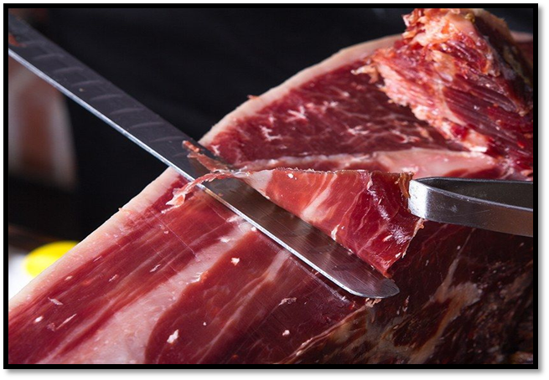
Desayuno buffet.
Visita guiada por las instalaciones de Simón Martín, guiada por los maestros cortadores y degustación de productos de bellota 100% Ibéricos de Julián Martín. La Degustación: Jamón, lomo, chorizo y salchichón de bellota, con pan candeal, maridado con vino tinto crianza.
Finalizada la visita salida hacia Ávila. A la llegada realizaremos visita acompañados de guía local.
Visitaremos el interior de la Catedral y Convento (entrada incluida) donde descansan los restos de Adolfo Suárez para luego realizar un recorrido externo de las murallas, plazas del Chico y Grande, Palacios renacentistas. Comida en restaurante.
A la hora acordada salida con dirección a Madrid donde cogeremos el AVE de las 21:10 con llegada a Valencia a las 22:50 (1hora y 40 min)… Fin del viaje y nuestros servicios.

PRECIOS POR PERSONA (IVA Incluido)

Zenit Imperial 4* (Valladolid) / Hotel NH Salamanca Los Castellanos 4* (Salamanca): 665 €
Suplemento habitación Individual: 150€

SERVICIOS INCLUIDOS

- Tren ALVIA/AVE desde Valencia/Valladolid/Madrid/Valencia en clase turista
- Traslados en autocar durante todo el recorrido.
- 2 noches de estancia en el HOTEL ZENIT IMPERIAL en Media Pensión.
- 2 noches de estancia en el hotel NH COLLECTION en Alojamiento y desayuno.
- 2 cenas en restaurantes de Salamanca.
- Todas las comidas mencionadas en el itinerario.
- Vino y agua en todas las comidas / cenas.
- Visita guiada de la Bodega Convento de San Francisco con degustación.
- Excursión de día completo a una Ganadería con comida incluida.
- Guía local de habla hispana en las visitas de Valladolid, Ávila y Salamanca.
- Todas las entradas detalladas en el programa.
- Excursión a Guijuelo con visita guiada al secadero Julián Martín y degustación.
- Seguro de asistencia médica.
- Guía acompañante de nuestra organización durante todo el recorrido.

SERVICIOS NO INCLUIDOS

- Gastos de tipo personal: llamadas telefónicas, consumos de mini bar, etc.
- Cualquier servicio no especificado.

HOTEL ZENIT IMPERIAL 4**** (Valladolid)

El Hotel Zenit Imperial se encuentra en la Plaza Mayor de Valladolid, en la antigua Casa Palacio de los Gallo de Valladolid. Se trata de un hotel en Valladolid emplazado en un edificio histórico del siglo XVI y situado junto al Ayuntamiento de Valladolid, en pleno centro comercial de la ciudad.
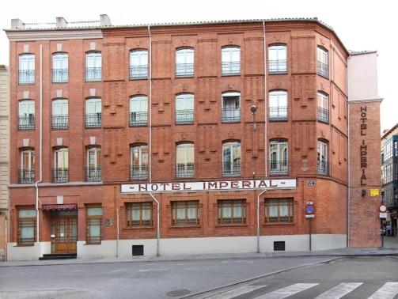
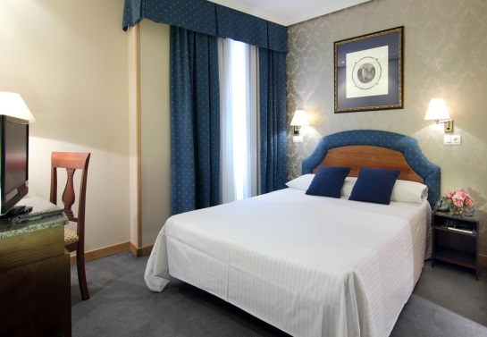

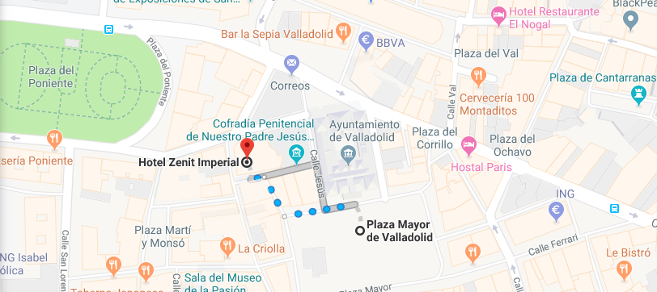

HOTEL NH COLLECTION PALACIO DE CASTELLANOS 4**** (Salamanca)

El NH Collection Salamanca Palacio de Castellanos, ubicado en parte de lo que fue un palacio del siglo XV, ha sido restaurado y decorado con un gusto exquisito para convertirlo en un alojamiento verdaderamente exclusivo. Se encuentra en el corazón del casco antiguo de Salamanca, a unos pasos de sus imprescindibles lugares de interés.
